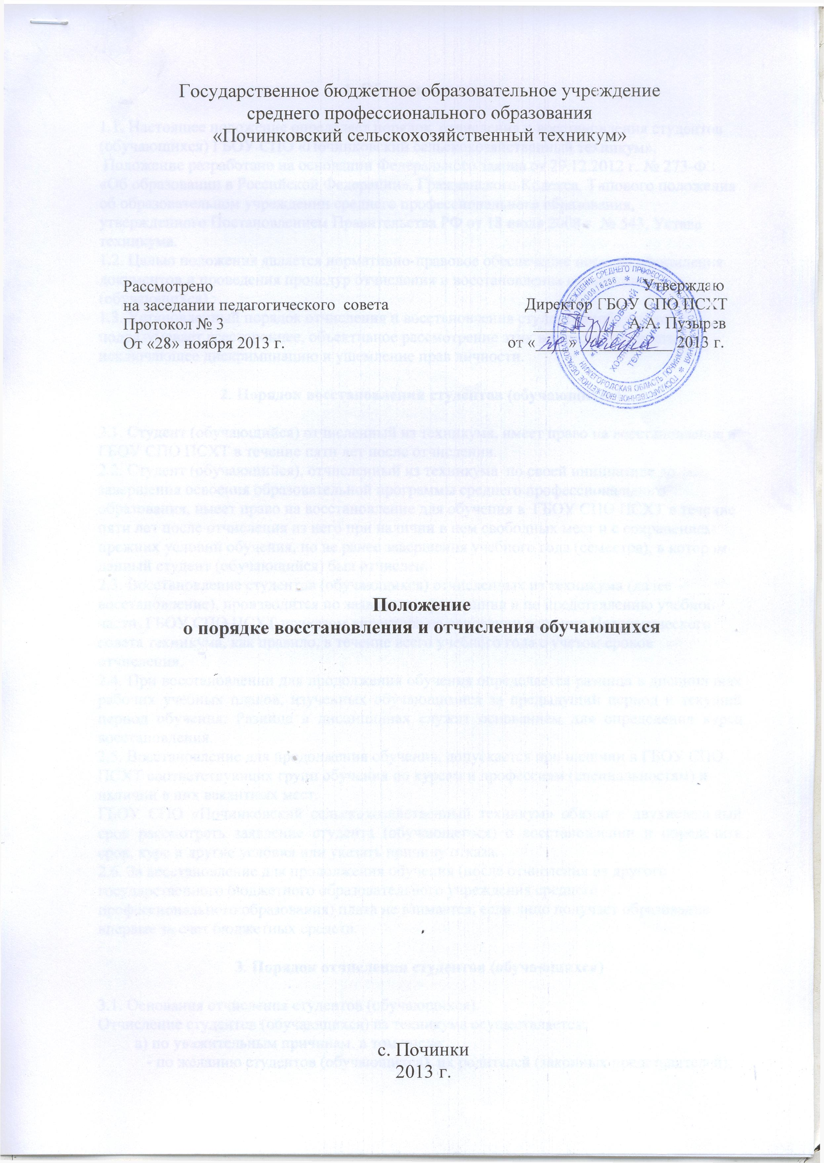

1. Общие положения

1.1. Настоящее положение определяет порядок отчисления и восстановления студентов (обучающихся) ГБОУ СПО «Починковский сельскохозяйственный техникум».
Положение разработано на основании Федерального закона от 29.12.2012 г. № 273-ФЗ «Об образовании в Российской Федерации», Гражданского Кодекса, Типового положения об образовательном учреждении среднего профессионального образования, утвержденного Постановлением Правительства РФ от 18 июля 2008 г. № 543, Устава техникума.
1.2. Целью положения является нормативно-правовое обеспечение порядка оформления документов и проведения процедур отчисления и восстановления студентов (обучающихся).
1.3. Установленный порядок отчисления и восстановления студентов (обучающихся) подразумевает всестороннее, объективное рассмотрение этих вопросов, полностью исключающее дискриминацию и ущемление прав личности.
2. Порядок восстановления студентов (обучающихся)
2.1. Студент (обучающийся) отчисленный из техникума, имеет право на восстановление в ГБОУ СПО ПСХТ в течение пяти лет после отчисления.
2.2. Студент (обучающийся), отчисленный из техникума по своей инициативе до завершения освоения образовательной программы среднего профессионального образования, имеет право на восстановление для обучения в ГБОУ СПО ПСХТ в течение пяти лет после отчисления из него при наличии в нем свободных мест и с сохранением прежних условий обучения, но не ранее завершения учебного года (семестра), в котором данный студент (обучающийся) был отчислен.
2.3. Восстановление студентов (обучающихся) отчисленных из техникума (далее – восстановление), производится по заявлению гражданина и по представлению учебной части ГБОУ СПО ПСХТ приказом директора на основании решения Педагогического совета техникума, как правило, в течение всего учебного года с учетом сроков отчисления.
2.4. При восстановлении для продолжения обучения определяется разница в дисциплинах рабочих учебных планов, изученных обучающимися за предыдущий период и текущий период обучения. Разница в дисциплинах служит основанием для определения курса восстановления.
2.5. Восстановление для продолжения обучения, допускается при наличии в ГБОУ СПО ПСХТ соответствующих групп обучения по курсам и профессиям (специальностям) и наличии в них вакантных мест.
ГБОУ СПО «Починковский сельскохозяйственный техникум» обязан в двухнедельный срок рассмотреть заявление студента (обучающегося) о восстановлении и определить срок, курс и другие условия или указать причину отказа.
2.6. За восстановление для продолжения обучения (после отчисления из другого государственного бюджетного образовательного учреждения среднего профессионального образования) плата не взимается, если лицо получает образование впервые за счет бюджетных средств.
3. Порядок отчисления студентов (обучающихся)
3.1. Основания отчисления студентов (обучающихся).
Отчисление студентов (обучающихся) из техникума осуществляется:
а) по уважительным причинам, в том числе:
- по желанию студентов (обучающихся), их родителей (законных представителей);
- в связи с переводом в другое образовательное учреждение, реализующее образовательную программу соответствующего уровня;
- по состоянию здоровья;
- в связи с призывом в Вооруженные Силы Российской Федерации;
б) по неуважительным причинам, в том числе:
- за невыполнение учебного плана по образовательным программам среднего профессионального образования в установленные сроки по неуважительным причинам;
- за осуждение студента (обучающегося) к наказанию, исключающему возможность продолжения обучения, в соответствии с приговором суда, вступившим в законную силу;
- в связи с невыходом из академического отпуска;
- за неоднократное невыполнение обязанностей, предусмотренных настоящим Уставом, правилами внутреннего распорядка для студентов (обучающихся);
Неоднократным нарушением Устава признается совершенное два или более раз грубое нарушение Устава;
- за совершенное грубое нарушение Устава;
Грубым нарушением Устава признается то, что наносит вред или реальную угрозу жизни и здоровью участников образовательного процесса:
- прием наркотических, токсических веществ, алкоголя или появление в ГБОУ СПО ПСХТ в алкогольном, токсическом или наркотическом опьянении;
- принесение взрывчатых или токсических веществ, причинение ущерба имуществу ГБОУ СПО ПСХТ, имуществу студентов (обучающихся), работников, дезорганизация работы техникума.
в) в связи с окончанием ГБОУ СПО ПСХТ;
г) в связи с расторжением договора на обучение;
д) в связи со смертью студента (обучающегося).
3.2. Отчисление студента (обучающегося) производится приказом директора ГБОУ СПО ПСХТ.
Отчисление студента (обучающегося) из техникума применяется, если меры воспитательного характера не дали результата и дальнейшее пребывание студента (обучающегося) в ГБОУ СПО ПСХТ оказывает отрицательное влияние на других студентов (обучающихся), нарушает их права и права работников техникума, а также нормальное функционирование техникума.
Решение об исключении из ГБОУ СПО ПСХТ студента (обучающегося), не получившего общего образования, принимается с учетом мнения его родителей (законных представителей) и с согласия комиссии по делам несовершеннолетних и защите их прав.
Отчисление по собственному желанию производится в срок не более 10 дней со дня подачи студентом (обучающимся) заявления.
Отчисление по состоянию здоровья производится по заявлению студента (обучающегося) при представлении им соответствующего медицинского документа.
Отчисление студента (обучающегося) по неуважительным причинам производится по решению педагогического совета техникума.
Отчисление по окончанию обучения производится после успешного прохождения студентом (обучающимся) государственной итоговой аттестации.
Отчисление в связи с призывом в Вооруженные Силы Российской Федерации (далее – ВС РФ) производится на основании личного заявления и документа, подтверждающего призыв в ряды ВС РФ.
Отчисление по итогам промежуточной аттестации производится на основании решения педагогического совета техникума. Отчисление в течение семестра по уважительной причине производится на основании решения администрации ГБОУ СПО ПСХТ.
С приказом об отчислении должен быть ознакомлен отчисляемый студент (обучающийся) и классный руководитель (куратор). Копии приказа об отчислении подшиваются в личное дело студента (обучающегося).
Решение об отчислении несовершеннолетних детей-сирот и детей, оставшихся без попечения родителей, принимается с согласия комиссии по делам несовершеннолетних и защите их прав органа местного самоуправления осуществляющего государственные полномочия по опеки и попечительству.
Не допускается отчисление студента (обучающегося) по инициативе администрации ГБОУ СПО ПСХТ во время болезни, каникул, академического отпуска или отпуска по беременности и родам.
При отчислении студента (обучающегося) из техникума ему выдается академическая справка по установленной форме и находящийся в личном деле подлинник документа об образовании.

